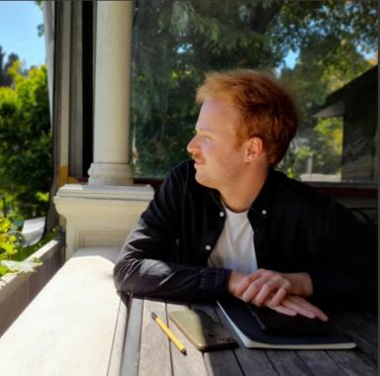 Samuel Vock-Verley ATER Turquie contemporaineUniversité Aix-MarseilleAMU (IDEAS) - EHESS (CETOBaC)

Présentation

Samuel Vock-Verley est enseignant-chercheur (ATER), membre de l'Institut d'Ethnographie et d'Anthropologie Sociale (CNRS-IDEAS) et au Département d'études moyen-orientales de l'université Aix Marseille depuis octobre 2024.Il a soutenu sa thèse de doctorat en anthropologie et histoire des religions le 3 octobre 2024 à l'EPHE-PSL, en co-direction avec l'EHESS: &quot;L'épreuve de Xızır. Violences, migrations et relations avec l'invisible dans l'alévisme kurde de Dersim (Turquie, France)&quot;.Il est aussi membre du projet ANR Imagin-E - Alter-citoyens au Moyen-Orient. Inventer les résistances en temps de violence coordonné par Stéphanie Latte-Abdallah et Béndicte Florin, et membre associé du CETOBaC (EHESS).
Terrains de recherche
Turquie : Istanbul, Dersim (Tunceli), Hatay.France : diasporas kurdes alévies à Paris et Marseille.Ethnographies numériques.
Thématiques de recherches
Anthropologies du religieux, de l'invisible, de l'islam et de l'alévisme.Anthropologies des migrations, des diasporas et du transnational.Anthropologies de la nature, de l'environnement et des animaux.Anthropologies des violences politiques et de leurs effets.Anthropologies de l'action collective et des pratiques de résistances.

Publications

Article dans une revue (1)

The Hills of Khidr in the Black Sea Region (Turkey): Local Legends, Sufi Architecture and Rituals
Samuel Vock-Verley
Journal d’histoire du Soufisme / Journal of the History of Sufism, 2023
Article dans une revue
hal-04766208v1

Chapitre d'ouvrage (1)

When Research Turns Into a Quest: Ethics in the Narratives of Khidr-Seekers in Contemporary Turkey
Samuel Vock-Verley
Michel Boivin; Manoël Pénicaud. Inter-religious Practices and Saint Veneration in the Muslim World. Khidr/Khizr from the Middle-East to Asia, 2023, ⟨10.4324/9781003386285-11⟩
Chapitre d'ouvrage
hal-04759957v1

Article de blog scientifique (1)

Contre la chasse aux bouquetins sacrés de Dersim (Turquie) : l’alliance d’un dieu et de l’activisme écologique
Samuel Vock-Verley
2023
Article de blog scientifique
hal-04759971v1

